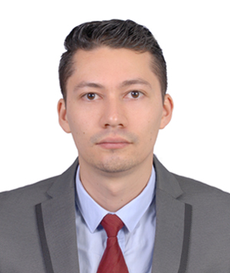

Hoja de Vida

Juan Camilo Herrera Ardila

**PERFIL PROFESIONAL**

Persona con sentido de responsabilidad y compromiso, honesta, puntual, con disposición para aprender, colaborar y trabajar tanto individual como en equipo en las labores requeridas a desempeñar para llevar a cabo de manera óptima las mismas.

Perfil operativo, Ingeniero de sistemas de la Universidad Distrital con especialización en Ingeniería de software; Tecnólogo en Análisis y Desarrollo de Sistemas de Información con especialización tecnológica en desarrollo de aplicaciones para dispositivos móviles, tengo capacidades para la programación en diferentes tipos de lenguajes y manejo de bases de datos SQL y NoSQL, con conocimientos en soporte técnico y habilidades en el manejo de diferentes tipos de software.

**NOMBRE:** Juan Camilo Herrera Ardila

**DOCUMENTO DE IDENTIDAD:** C.C. 1016040458 de Bogotá

**TARJETA MILITAR No:** 1016040458

**MATRÍCULA PROFESIONAL No:** 25255-411680

**FECHA DE NACIMIENTO:** 02 de noviembre de 1991

**LUGAR DE NACIMIENTO:** Bogotá D.C

**ESTADO CIVIL:** Unión Libre

**RESIDENCIA ACTUAL:** Calle 23D # 104A – 57 Bogotá D.C

**CELULAR:** 311 8683006

**TELÉFONO:** 8 065582

**E-MAIL:** juankmiloh@hotmail.com

**INFORMACION ACADÉMICA**

**ESTUDIOS PRIMARIOS.**

BASICA PRIMARIA

Colegio Psicopedagógico de Fontibón

Bogotá

2002

**ESTUDIOS SECUNDARIOS.**

BACHILLER ACADÉMICO ORIENTADO EN SISTEMAS

Colegio Santa Ana de Fontibón

Bogotá

2008

**ESTUDIOS TECNÓLOGICOS.**

TECNÓLOGO ANÁLISIS Y DESARROLLO DE SISTEMAS DE INFORMACIÓN

Servicio Nacional De Aprendizaje SENA - Regional Bogota

2011

**ESTUDIOS PROFESIONALES.**

INGENIERÍA DE SISTEMAS

Univerisidad Distrital Francisco Jose de Caldas

Bogotá

2018

**ESPECIALIZACIONES.**

ESPECIALIZACIÓN EN INGENIERÍA DE SOFTWARE

Univerisidad Distrital Francisco Jose de Caldas

Bogotá

2021

ESPECIALIZACIÓN TECNOLÓGICA EN DESARROLLO DE APLICACIONES PARA DISPOSITIVOS MÓVILES

Servicio Nacional De Aprendizaje SENA - Regional Bogota

2020

**ESTUDIOS COMPLEMENTARIOS - CURSOS CORTOS CERTIFICADOS**

* Estructura del lenguaje de programación C++
* Microsoft Visual Basic
* Manejo de Excel, nivel: Básico – Intermedio – Avanzado
* Informática: Mantenimiento de computadores

**CONOCIMIENTOS INFORMÁTICOS**

* Manejo del Sistema operativo Windows, Linux y Mac OS.
* Análisis de Sistemas, manejo de diferentes frameworks y plataformas de programación como Visual Basic, C++, Java, HTML5, JavaScript, Typescript, CSS, BootStrap, JQuery, PHP, Python, Apache Cordova, IONIC (Apps Hibridas), AngularJS, Angular, VUE JS, FLASK, pandas.
* Desarrollo de aplicaciones web, móviles y de escritorio en distintos lenguajes de programación.
* Manejo de bases de datos relacionales MySql / Oracle / postgreSQL con conocimientos en programación PL/SQL y NoSQL (MongoDB - Firebase).
* Fundamentos en cloud computing AZURE y AWS, manejo de herramientas de despliegue de máquinas virtuales (Windows / LINUX), AppServices y bases de datos en la nube.
* Administración de herramientas ofimáticas Word, Excel, Power Point, Access.
* Soporte Técnico de Computadores.

**EXPERIENCIA LABORAL**

**NOMBRE DE LA EMPRESA:** Superintendencia de Servicios Públicos Domiciliarios

**CARGO:** Desarrollador de software / Analítica de datos

**FUNCIÓN:** Prestar servicios profesionales en la superintendencia delegada para energía y gas combustible, desarrollando actividades de depuración, análisis y procesamiento de la información de las bases de datos obtenidas de los prestadores de energía y gas de Colombia mediante el desarrollo de algoritmos SQL y aplicando conocimientos del lenguaje de programación PL/SQL con el fin de apoyar los diferentes procesos administrativos y de investigación que se adelantan en la Superintendencia. Análisis, diseño y desarrollo de software de plataformas tecnológicas para el uso interno de la entidad, utilizando tecnologías JavaScript (NodeJS) para la parte del Frontend y Python como lenguaje principal para el desarrollo del Backend.

**JEFE INMEDIATO:** Cristian Camilo Ramírez González

**DIRECCION:** Carrera 18 # 84 - 35

**TELEFONO:** 321 8124136

**TIEMPO LABORADO:** Septiembre 2017 – Actualidad (5 años y 1 mes)

**NOMBRE DE LA EMPRESA:** EDILIGENCE SAS

**CARGO:** Ingeniero de proyecto TI

**FUNCIÓN:** Prestar servicios profesionales como ingeniero de sistemas en el proceso de transición del protocolo IPv4 a IPv6 y su implementación en la Dirección Nacional de Derechos de Autor (Entidad gubernamental) y participando en demás proyectos relacionados con el área de TI de la compañía Ediligence.

**JEFE INMEDIATO:** Bayron Prieto (Director general)

**DIRECCION:** Calle 95 # 21 – 27 Oficina. 203

**TELEFONO:** 318 4096065

**TIEMPO LABORADO:** Marzo 2020 – Febrero 2021 (1 año)

**NOMBRE DE LA EMPRESA:** UNIVERSIDAD DISTRITAL

**CARGO:** Desarrollador de software Frontend (AngularJS versión 1.6)

**FUNCIÓN:** Participar en las etapas de diseño y desarrollo del sub-módulo de gestión de novedades contractuales del sistema de gestión de contratación de compras (Argo), que tiene como fin apoyar los procesos de seguimiento legal y financiero llevados a cabo por el área jurídica de la universidad distrital, siguiendo los lineamientos establecidos en la metodología de desarrollo SCRUM adoptada por la oficina asesora de sistemas (OAS).

**JEFE INMEDIATO:** Andrés Contreras (Director del proyecto)

**DIRECCION:** Carrera 7 # 40B - 53

**TELEFONO:** 3 239300

**CELULAR:** 320 4087044

**TIEMPO LABORADO:** Enero 2018 – Junio 2018 (6 meses)

**NOMBRE DE LA EMPRESA:** MONTAJES Y PROCESOS MP SAS

**CARGO:** Desarrollador de software

**FUNCIÓN:** Análisis, diseño y desarrollo de una aplicación móvil híbrida utilizando el framework Apache Cordova, aplicando conocimientos de HTML5, javaScript, CSS, Jquery y BootStrap, manejo de Backend en PHP, permitiendo con el uso de este el control de envío de correos electrónicos, generación de PDF´s y tratamiento de la información (Conexión con BD MySQl, y manejo de información en formato JSON a través de API REST). Aplicación móvil soportada de manera offline/online diseñada para el manejo de inspecciones de ascensores, puertas eléctricas, escaleras y andenes móviles, utilizando plugins para el control de la cámara, grabadora de sonidos y otras funciones nativas del dispositivo.

**JEFE INMEDIATO:** Marco Antonio González Castaño (Gerente General)

**DIRECCION:** Carrera 15 No. 74 - 15. Oficina 309. Edificio Silmika

**TELEFONO:** 2 122709

**CELULAR:** 317 3817693

**TIEMPO LABORADO:** Agosto 2016 – Mayo 2017 (10 meses)

**NOMBRE DE LA EMPRESA:** PASO DISEÑO ESTRATÉGICO

**CARGO:** Desarrollador Web

**FUNCIÓN:** Desarrollo de página web basado en mockups suministrados por profesionales en diseño gráfico, utilizando herramientas de desarrollo como PHP, Jquery, Mysql, AngularJS, HTML5, CSS, manejando diseño web responsive con BootStrap.

**JEFE INMEDIATO:** Sergio Alejandro Cañón Marín

**TELEFONO:** 314 2174547

**TIEMPO LABORADO:** Julio 2016 – Julio 2017 (1 año y 1 mes)

**NOMBRE DE LA EMPRESA:** UNIGRASAS DE COLOMBIA S.A.S.

**CARGO:** Ingeniero de soporte TI

**FUNCIÓN:** Prestar el servicio profesional como Ingeniero de sistemas apoyando el área de TI, brindando soporte técnico relacionado con el área de sistemas y desarrollo de software de la empresa.

**JEFE INMEDIATO:** María Esther Suarez Rincón (Gerente General)

**DIRECCION:** Carrera 97 # 24 c 51

**TELEFONO:** 4 185817

**CELULAR:** 350 7259492

**TIEMPO LABORADO:** Junio 2016 – Julio 2022 (6 años y 2 meses)

**NOMBRE DE LA EMPRESA:** COOMEVA SERVICIOS ADMINISTRATIVOS S.A

**CARGO:** Auxiliar Cuentas Medicas

**FUNCIÓN:** Recibo de facturación y manejo del aplicativo COOEPS, administración de la información de la facturación de los pacientes por medio de RIPS, generar las cuentas médicas de los pacientes y actualizarlas en el sistema.

**JEFE INMEDIATO:** Bibian Mesa

**DIRECCION:** Carrera 15 # 93 B - 43

**TELEFONO:** 3 195555 ext.12045

**CELULAR:** 311 2933429

**TIEMPO LABORADO:** Noviembre 2010 – Junio 2011 (8 meses)

**NOMBRE DE LA EMPRESA:** PC SMART

**CARGO:** Auxiliar Operativo

**FUNCIÓN:** Ensamblaje de computadores, configuración del BIOS de los computadores al final de la línea de ensamblaje, instalación y configuración del sistema operativo de los computadores.

**JEFE INMEDIATO:** Johan Bustos

**DIRECCION:** Fontibón – Zona Franca – Bogotá D.C

**TELEFONO:** 318 3849332

**REFERENCIA PERSONAL**

**YOIMER ANDRES SEÑA CESPEDES**

Ingeniero de Sistemas

Auditor sistemas – EY

CELULAR: 318 8359431

**MIGUEL MENA CORREA**

Ingeniero de Sistemas

Desarrollador de software – Teleperformance

CELULAR: 300 7869512

**REFERENCIA LABORAL**

**JORGE EMIRO LÓPEZ AMAYA**

Ingeniero de Sistemas

Asesor TI despacho Superintendente – Superintendencia de servicios Públicos

CELULAR: 311 4583133

**CRISTIAN REYES MARÍN**

Ingeniero de Sistemas

Analista y desarrollador de Sistemas – Everis Colombia

TELÉFONO: 8 007521

CELULAR: 313 4899934

**DANILO GUSTAVO GIL SIERRA**

Ingeniero de Sistemas

Analista Forense – Ediligence

CELULAR: 301 6975043

**REFERENCIA FAMILIAR**

**DAVID FERNANDO HERRERA ARDILA**

Tecnólogo en Gestión Empresarial

Dibujante de Fibra Óptica – Claro Colombia

TELÉFONO: 8 065582

CELULAR: 310 7901940

**KAREN JOHANNA OLIVERA ARDILA**

Comunicadora Social

Editor Auxiliar de Archivo - Canal RCN

CELULAR: 318 5274341

**JUAN CAMILO HERRERA ARDILA**

C.C. 1016040458 de Bogotá

Cel. 3118683006

**CERTIFICADOS ACADÉMICOS**

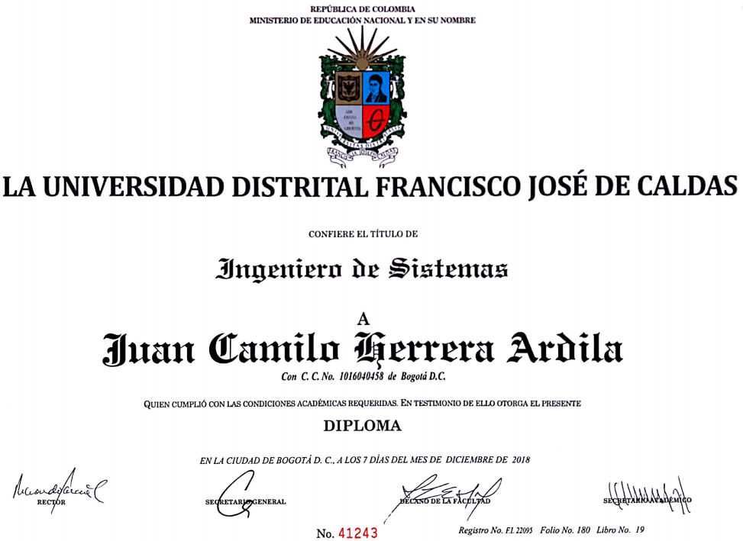

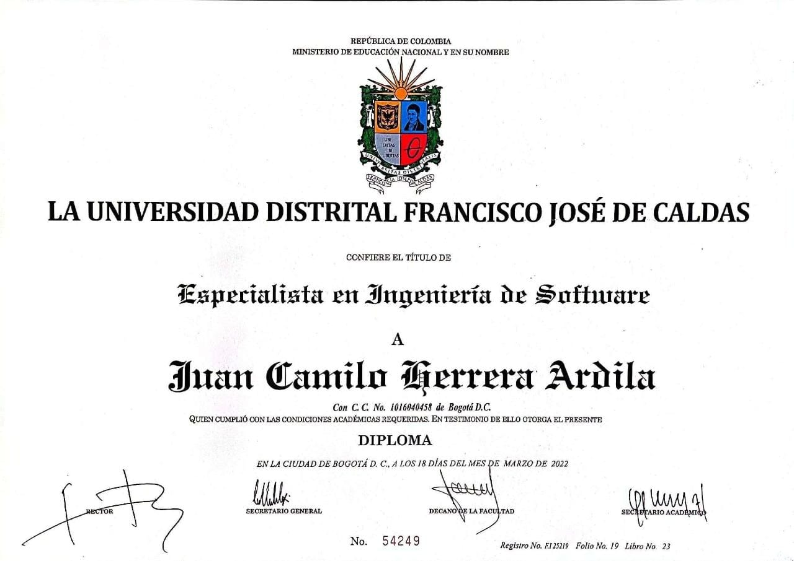

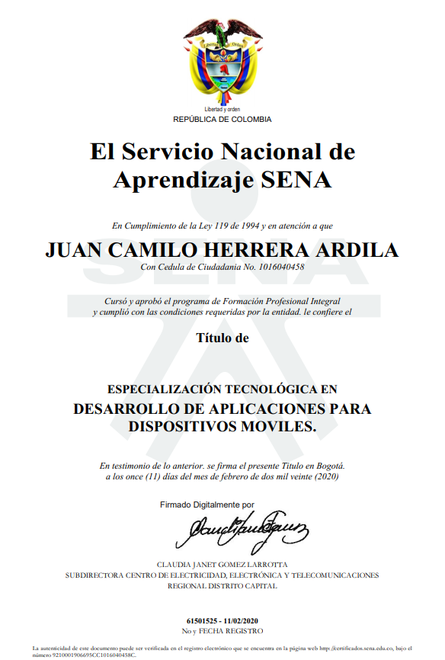

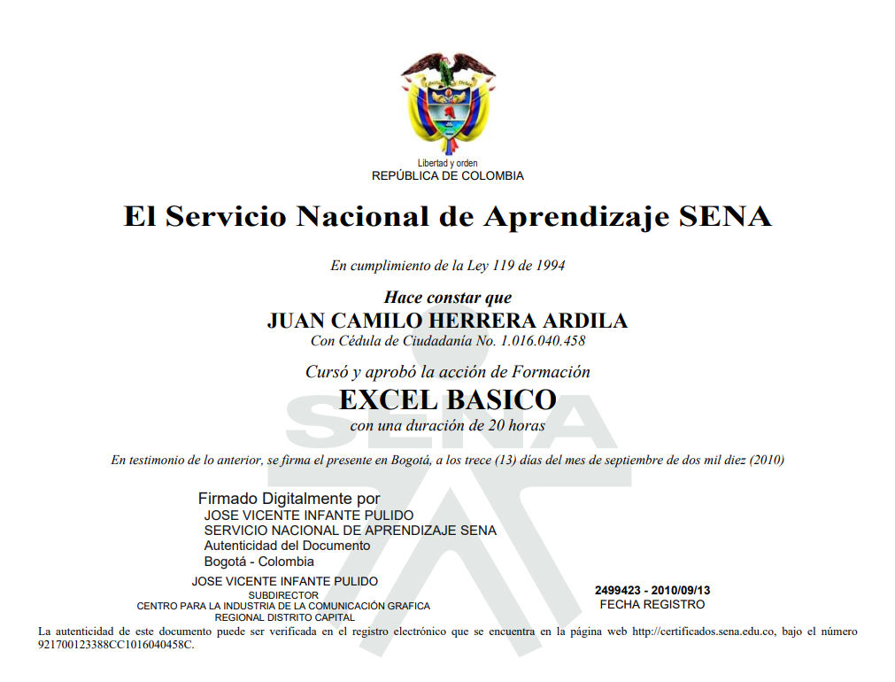

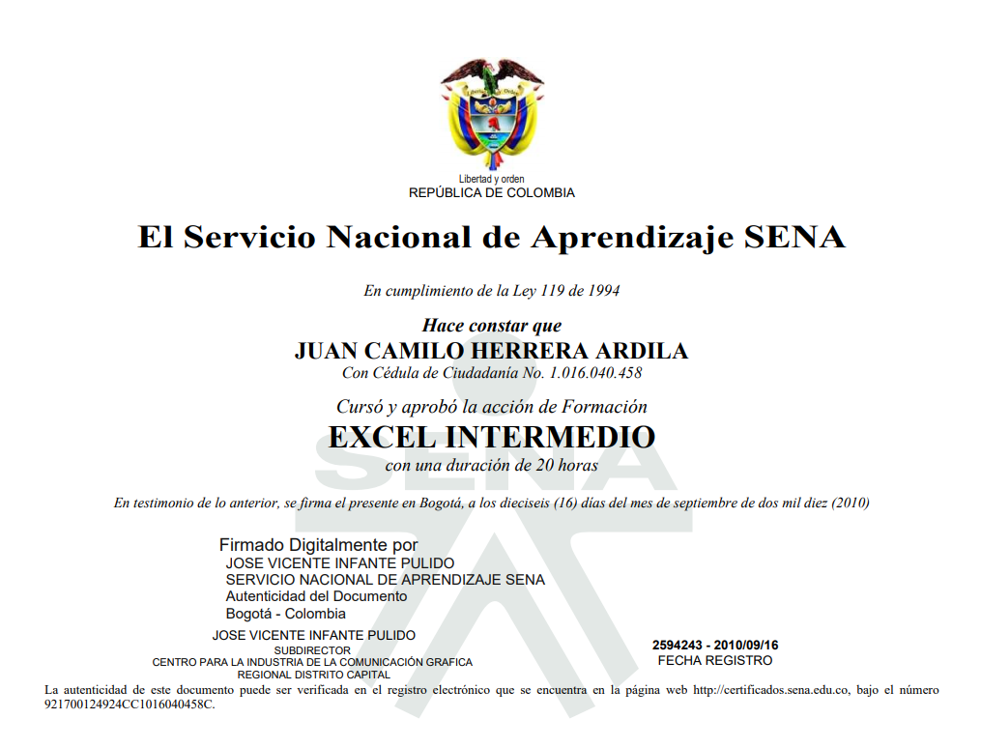

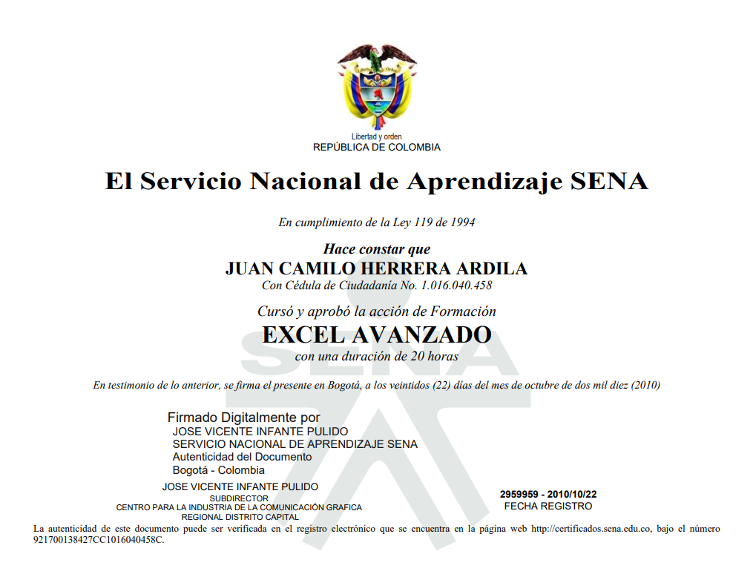

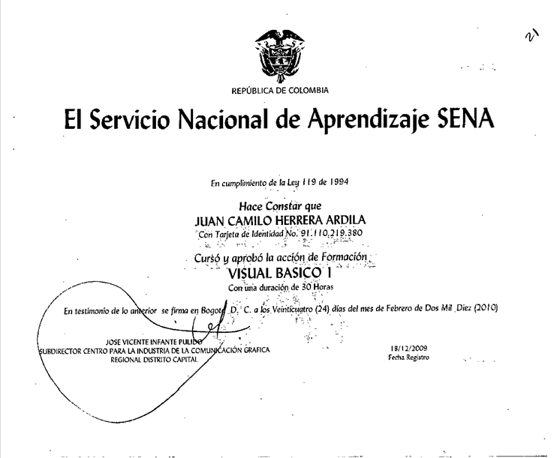



**CERTIFICADOS LABORALES**



